Nombre: | Curso: 5º | Fecha:
.

CLASIFICACIÓN DE FRACCIONES

EJERCICIOS
- Representa cada una de estas fracciones en figuras geométricas y clasifícalas en impropias, propias o numero entero.

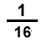 | 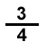 | 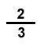
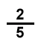 | 2  2 | 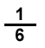

- Compara cada fracción con la unidad (> , < O =) y clasifícalas en impropias, propias o numero entero.
8 1
18 1
6

3 1
4
9 1
9

8 1
16

4 1
4
9 1
29

6

1
6 1

3 1
9

- Escribe la fracción y el número entero que corresponde en cada caso.

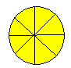_____= | 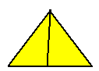_____=
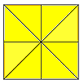_____= | 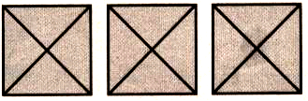_____=
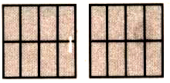_____= | 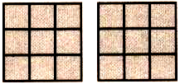_____=

- Escribe la fracción que representada y su escritura:
=
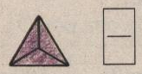
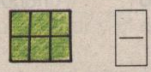
=

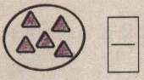
=
=

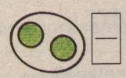
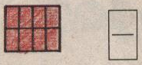
=
=

- Encierra con rojo las fracciones mayores que la unidad, con azul las fracciones menores que la iguales a la unidad y con verde las fracciones menores a la unidad.
19 =
3
1 =
3
17 =
13
67 =
9
a) b) c) d)

25 =
6
13 =
12
29 =
10
60 =
8
e) f) g) h)
14 =
5
15 =
3
35 =
4
75 =
9
i) j) k) l)

- Inventa 5 fracciones.

FRACCION PROPIA | FRACCION IMPROPIA | NUMERO ENTERO

7. Pinta los globos que tienen fracciones mayores que la unidad.
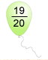
5
8
13
9
85
67
6
4
2
3
10
2

